|  |  |  |
| --- | --- | --- |
|  |  | Handleiding applicatie bewoners  IDP Zorggroep |

31-01-17

# De applicatie

Deze handleiding is opgesteld door de projectgroep Asian Corp. in opdracht van “De zorggroep”. In deze handleiding wordt er een duidelijk beeld geschetst, hoe de bewoners van “De zorggroep” de applicatie kunnen gebruiken.

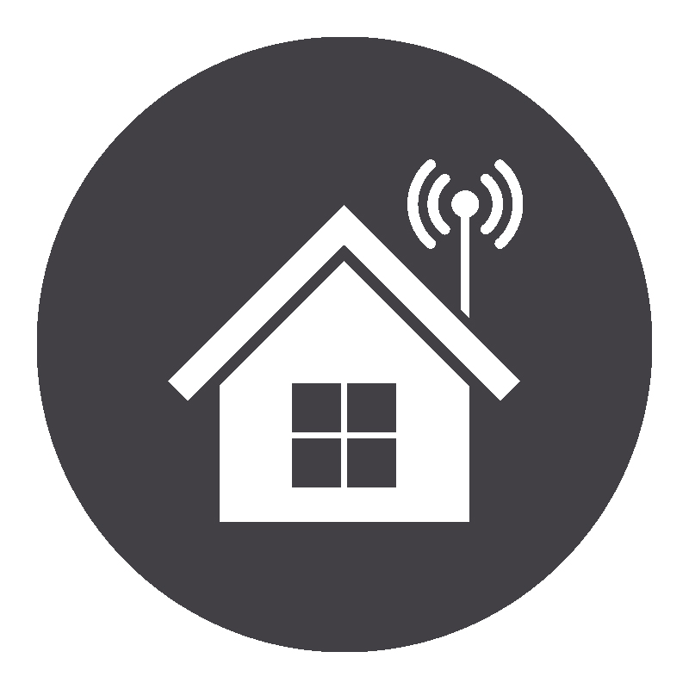

Inhoudsopgave

De applicatie 1

Voorwoord 2

Uitleg functionaliteiten 3

Openen van de applicatie 3

De startpagina 3

Het aanzetten van de lampen 3

Het uitzetten van de lampen 3

Verwisselen van pagina 4

Uitzetten van de camera 4

Aanzetten van de camera 4

Bellen van belangrijke contacten 5

Het gebruiken van de noodknop 5

Voorwoord

In dit document wordt in een mindere mate van detail uitleg gegeven over de werking van de mobiele applicatie. Voor een complexere versie van dit document, zie het bestand: “Handleiding applicatie medewerkers”

Eisen voor volledige functionaliteit van de applicatie;

* De gebruiker moet aanwezig zijn in een van de huizen
* De gebruiker moet verbonden zijn met het wifi-netwerk van een van de huizen.

Voor begeleiding met het verbinden van het wifi-netwerk, raadpleeg de handleiding verbinden met wifi. Deze kunt u vinden in de handleiding bundel.

Voor verdere vragen over de applicatie, raadpleeg de medewerkers van “De zorggroep” of neem contact op met de controlekamer.

# Uitleg functionaliteiten

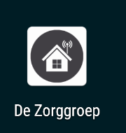

## Openen van de applicatie

Als je De Zorggroep Applicatie wilt openen zoek je het volgende icoontje binnen het start scherm op. Deze is geïnstalleerd door een van de medewerkers.

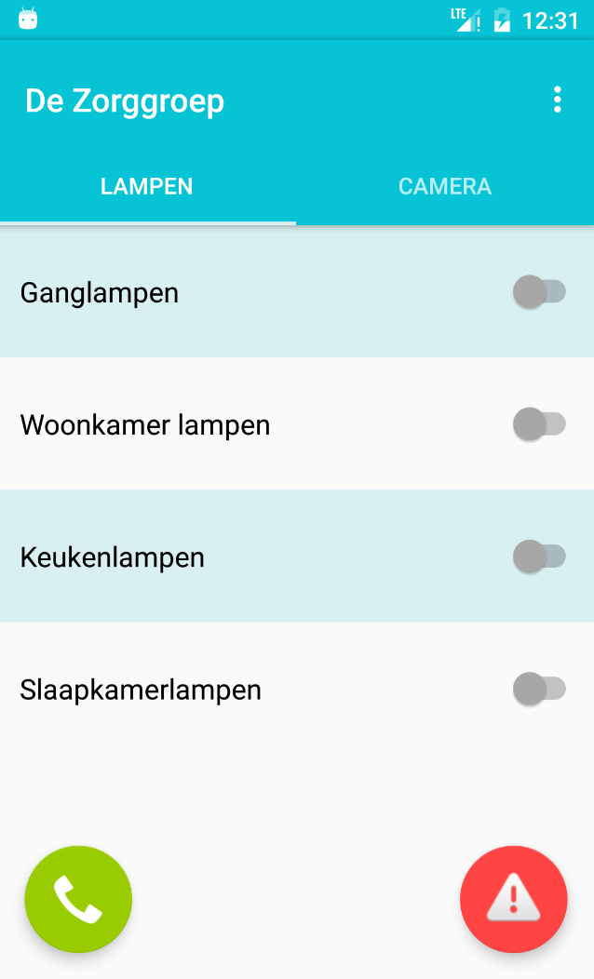

## De startpagina

Zodra De Zorggroep Applicatie is gestart zult u direct in het volgende scherm terecht komen. Binnen dit scherm is het mogelijk om door te navigeren naar alle opties die er mogelijk zijn voor deze applicatie. In dit document wordt er verdere uitleg gegeven voor alle opties.

## ../../../Desktop/Schermafbeelding%202017-02-01%20om%2000.35.52.pnHet aanzetten van de lampen

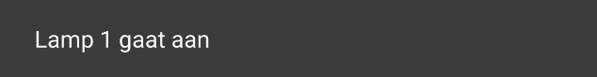Door op een van de schakelaars naast de tekst te drukken gaat de verlichting aan van de lamp die daar opdracht voor krijgt.

Zodra de lamp wordt aangezet, komt er een schermpje naar boven dat dit bevestigt.

## ../../../Desktop/Schermafbeelding%202017-02-01%20om%2000.42.03.pnHet uitzetten van de lampen

Door op een van de schakelaars naast de tekst te drukken gaat de verlichting uit van de lamp die daar opdracht voor krijgt.

Zodra de lamp wordt uitgezet, komt er een schermpje naar boven dat dit bevestigt.

Verwisselen van pagina

Als je bijvoorbeeld de camera wilt uitzetten of terug wilt gaan naar de lampen moet je van pagina verwisselen, dit doe je door bovenin op “Lampen” of “Camera” te drukken. Ook kan je naar rechts of links “vegen”

## Uitzetten van de camera

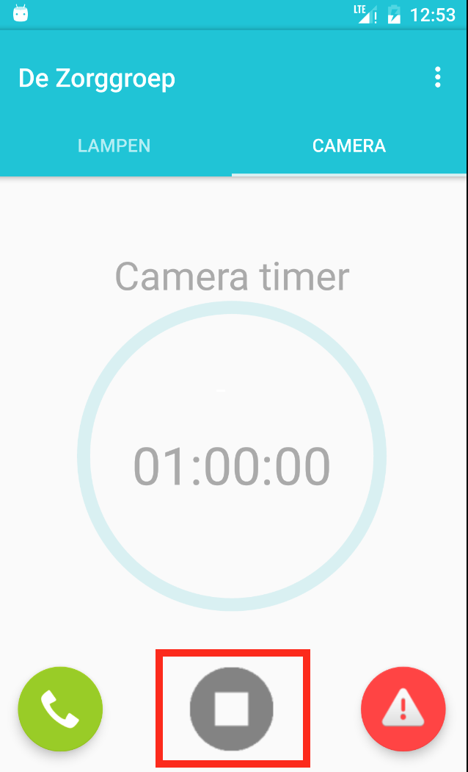Zodra u vanuit het hoofdscherm naar rechts “veegt” zoals hierboven beschreven. Komt u in het venster terecht waarin u de camera aan en uit kunt zetten. De Camera mag maximaal 1 uur lang worden uitgeschakeld, dus daarom zit er een timer bijgevoegd. Deze zorgt ervoor dat u kunt zien wanneer het uur is afgelopen.

Het daadwerkelijke uitzetten van de camera kunt u doen door op de grijze knop met een vierkant erin te doen. Zodra u dit doet, zal de timer beginnen te lopen en de camera gaat uit.

## ../../../Desktop/Schermafbeelding%202017-02-01%20om%2001.05.58.pnAanzetten van de camera

Als u besluit de camera voortijdig weer aan te zetten, is dit ook mogelijk. Dit kunt u doen door op de grijze knop te drukken met het driehoekje erin. Dan wordt de timer weer gereset en de camera zal gelijk weer aan gaan.

Bellen van belangrijke contacten

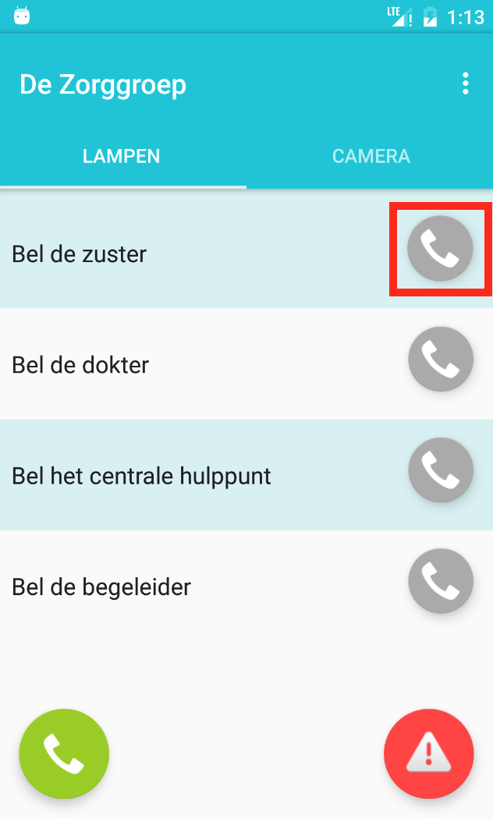Als u snel een lijstje wenst te hebben van alle belangrijke contacten is dit mogelijk. Dit kunt u doen door rechts onderin het scherm op de groene belknop te drukken.

Als u deze knop indrukt zal alle huidige tekst vervangen worden door een nieuw scherm met de belangrijke contacten zoals: De zuster, de dokter of het centrale hulppunt.

Hier kunt u een van de contacten bellen door op het grijze telefoontje te klikken. Dan zal het nummer van bijvoorbeeld “de dokter” in de telefoon voor u getoetst worden.

## ../../../Desktop/Schermafbeelding%202017-02-01%20om%2001.21.26.pnHet gebruiken van de noodknop

Zodra u per direct hulp nodig heeft, drukt u 3 seconden lang de rode driehoek rechts onderin het scherm in. Deze is ten alle tijden zichtbaar. Zodra deze 3 seconden lang ingedrukt is komt er een balkje in beeld met de tekst: “Er komt hulp aan!”.

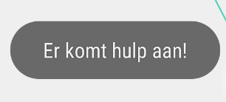Zodra dit signaal wordt gegeven wordt er per direct verbinding gemaakt met de controlekamer waar ze de noodmelding binnen krijgen.